行政院所屬各機關因公出國人員出國報告書
(出國類別 ﹕實 習)

智慧週邊節點(IPN)網路管理及網路安全維護實習

服務機關： | 中華電信股份有限公司  長途及行動通信分公司
服務單位： | 行動通信處
出國人： | 助理工程師 黃進賢
出國地點： | 美 國、加拿大
出國日期： | 民國九十年十月十三日至  民國九十年十一月二日
報告日期： | 民國九十一年六月

摘 要
智慧週邊節點 (Intelligent Peripheral Node，簡稱 IPN)，是一種讓使用者以TCP/IP的通信協定，利用傳統公眾電話網路 (PSTN) ，經由 IPN和寬頻網路 (ATM) ，連接至節目服務伺服器 (Content Server) 的技術，利用此一技術可以讓使用者經由傳統電話線撥接至各種不同節目的網路服務。
本報告內容將針對NORTEL NETWORK公司所提供，主要作為智慧週邊節點 (IPN) 網路的接取交換機 ─ CVX 1800 Access Switch，及作為智慧週邊節點 (IPN) 網路管理系統 ─ CVXView，並對網路安全維護系統 ─ Radius Server，就其主要架構、功能特性、維護運轉及相關技術等做一個整體的介紹，希望能讓同仁對智慧週邊節點 (IPN) 的網路管理系統，及網路安全維護方面，有更深一層的認識，並對日後的維運技術上有所幫助。

目 錄

摘 要
- IPN 接取交換機 CVX 1800 概述 1
1.1 CVX 1800 概述 1
1.2 CVX 1800 硬體架構 4
- 網路管理系統 CVXVIEW 概述 21
2.1 CVXVIEW 描述及管理 21
2.2 CVXVIEW 特性及工具 29
2.3 CVXVIEW 通信 39
2.4 設定 CVX 交換機硬體 51
2.5 設定 PPP 之 VPOP 使用本地端 AAA 57
2.6 CVXView 客戶網路管理 ( CNM) 63
2.7 CVXView 效率報告器描述 66
2.8 CVXView 效率報表產生及分析 70
- 網路安全系統RADIUS 概述 73
3.1 RADIUS 概述 73
3.2 設定 AAA 伺服器 76
第四章 心得與建議 81
第一章 IPN 接取交換機 CVX 1800 概述
1.1 CVX 1800 概述
CVX 1800 Access Switch 是一個高容量、高負載、多功能的交換機，它可以提供用戶直接經由電話網路進入公眾數據網路 (public data network，簡稱 PDN)。
CVX 1800 Access Switch 的硬體架構可以同時符合公眾電話網路和ISP網路之需求。單一 CVX 1800 的外殼可以適用在 Electronic Industries Association (EIA) 標準的 19-inch 或 23-inch 的電腦機架上，如果是四個 CVX 1800 機架組合在一起則可以適用在 NEBS 7-foot Telco 機架上。 CVX 1800 Access Switch 的電源可使用 –48 VDC 的直流電源或 110 VAC 的外接式交流電源。
在撥接式的環境中，單一個 CVX 1800 Access Switch 可以同時處理至 1,344 calls ；如果是四個 CVX 1800 機架組合在一起則可以同時處理至 5,376 calls。
CVX 1800 Access Switch 使用 local area network (LAN) 和 wide area network (WAN) 介面連接至公眾數據網路 (PDN)、區域伺服器 (local servers) 或網路路由器 (network routers)。在電話網路側，CVX 1800 Access Switch 使用 DS1、DS3 和 E1 介面；在數據網路側，CVX 1800 Access Switch 使用 Ethernet 介面。
管理一個 CVX 1800 Access Switch 的方法有許多種；其中如果是近端個人電腦 (Local PC) 則可直接利用指令列 (command line interface，簡稱 CLI)，如果是遠端個人電腦 (Remote PC) 則可利用 Telnet 方式，另外，CVX 1800 Access Switch 還提供了網管系統稱為 ”Aptis View”，它是建立在 UNIX 平台上的伺服器，具有交談式畫面 (GUI)和選單式 (Menu)系統提供給工作人員同時管理多個 CVX 1800 的組態或下載軟體資料。
CVX 1800 Access Switch 是一個擁有 18-slots 的遠端存取交換機 (remote-access switch)，其中交換機正面是裝設卡板，而背面是裝設電纜，由於交換機中間有一轉換介面 (mid-plane) 因此卡板可直接線上更換而無需斷電。這種設計使工作人員在更換模組時不用拆掉電纜再重新裝設電纜，如此將會大大減少人為疏失的可能。
下圖是 CVX 1800 Access Switch 的正視圖和背視圖
圖 1-1. CVX 1800 Chassis (Front and Rear) 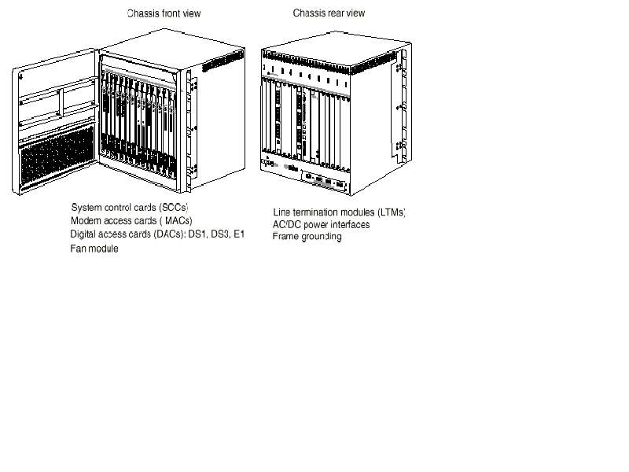
本機架具有一個可移動的風扇模組，每分鐘從底部吸入大約 200 立方尺(CPM)的風量經過服務模組 (service module，簡稱 SMs) 和線路終端模組 (line termination module，簡稱 LTMs)，透過 CVX 1800 的內部通風變流裝置向後方排出空氣，因此，數個 CVX 1800 交換機可以重疊裝設在 EIA 或 Telco 機架上。另外，在機架門上空氣吸入口處還裝有濾網可定期更換或清洗濾網以過濾空氣。
每一個模組上，也都有一感知器當溫度超過臨界值時會發出告警。另外，當風扇模組發生障礙或附近的設備發生過熱現象時，CVX 1800 Access Switch 亦會提供檔案 (log file)，讓工作人員可以利用指令 (CLI)或 Aptis View 網管系統來追蹤障礙之發生原因。
下圖是機架風扇流向圖
圖 1-2. Chassis Air Flow 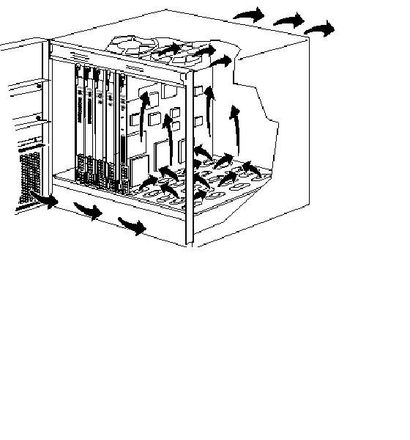
1.2 CVX 1800 硬體架構
CVX 1800 Access Switch 的硬體模組可分為下列幾大類：
- 系統控制卡板(system control card，簡稱 SCC)
- 數位存取卡板(digital access card，簡稱 DAC)
- 數據機存取卡板(modem access card，簡稱 MAC)
- 空白填入卡板(Blank filler panels)
系統控制卡板(SCC)
系統控制卡板提供 CVX 1800系統階層處理過程和網路埠以便連接至公眾數據網路 (PDN)、區域伺服器 (local servers)、網路路由器 (network routers)。系統控制卡板是由下列兩部份所組成：
- 服務模組(SCC-SM)
- 備用終端模組(SCC-RLTM)
服務模組(SCC-SM)是裝設在機架的正面經由中間介面和背面的備用終端模組(SCC-RLTM)溝通。服務模組(SCC-SM)包含一個個人電腦記憶卡槽(PCMCIA)儲存系統暫存記憶體和指示燈(LEDs)顯示操作狀態。備用終端模組(SCC-RLTM) 是由下列參部份所組成：
- 最多三個自動感應式10/100 Mbs Ethernet埠
- 一個DB-9/RS-232 console 埠
- 一個告警終端連接點。
其中如果是選用SCC-SM-T1和SCC-RLTM-T1模組，則只提供一個10/100 Mbs Ethernet埠和 8個 T1埠給 Frame Relay 用戶使用。
在 CVX 1800 機架中，服務模組(SCC-SM)是固定裝設在第 9或第 10槽中，至於備用終端模組(SCC-RLTM)則會佔用兩個背板槽以提供備用服務模組(SCC-SM)使用。
下圖是服務模組(SCC-SM)和備用終端模組(SCC-RLTM)示意圖
圖 1-3. CVX 1800 System Control Cards 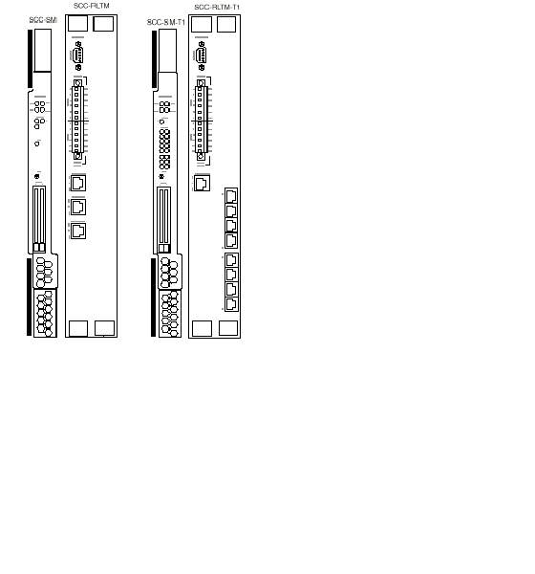
數位存取卡板(DAC)
數位存取卡板(DAC)在電話網路中提供DS1、DS3、E1三種連接埠。 在CVX 1800 中，數位存取卡板(DAC)可裝設在第 1至 8槽和第 11至 18槽。數位存取卡板(DAC)可分為下列兩大部份：
- 服務模組(DS2-DAC-SM,DS3-DAC-SM,E1-DAC-SM)
- 線路終端模組(DS2-DAC-LTM,DS3-DAC-LTM,E1-DAC-LTM)
服務模組是裝設在機架的正面負責提供數位存取卡板(DAC)處理資料的能力，卡板上具有指示燈可顯示卡板狀態；而線路終端模組是裝設在機架的背面，主要是提供實體介面給電話網路。
數據機存取卡板(MAC)
數據機存取卡板(MAC)主要是提供給類比式數據機遠端使用者一個轉換點。數據機存取卡板(MAC)只有一個前板稱為服務模組(MAC-SM)，卡板上具有指示燈可顯示卡板狀態，另外，卡板亦可直接更換，不須重置(reboot) CVX 1800 或關閉電源。
空白填入卡板(Blank Filler Panels)
在 CVX 1800 Access Switch中，所有的卡槽都必須裝置適當的卡板以滿足電氣特性和系統冷卻之需要。因此，所有未裝有 SCC、DAC或 MAC的卡槽，都必須裝設空白填入卡板使機架內空氣正常流通，以避免系統發生過熱現象，造成模組損壞。
作業系統
CVX 1800 Access Switch的作業系統是在服務模組(SCC-SM)上執行。作業系統提供了各種規約(Protocol)以完成一通呼叫、網路管理和安全協定等功能，同時，作業系統也提供如下之服務
- Internet Protocol和各種規約
- 線上更換卡板
- 高密度的數據機
下圖是服務模組(DAC-SM、MAC-SM)和線路終端模組(DAC-LTM)示意圖
圖1-4. CVX 1800 Digital and Modem Access Cards 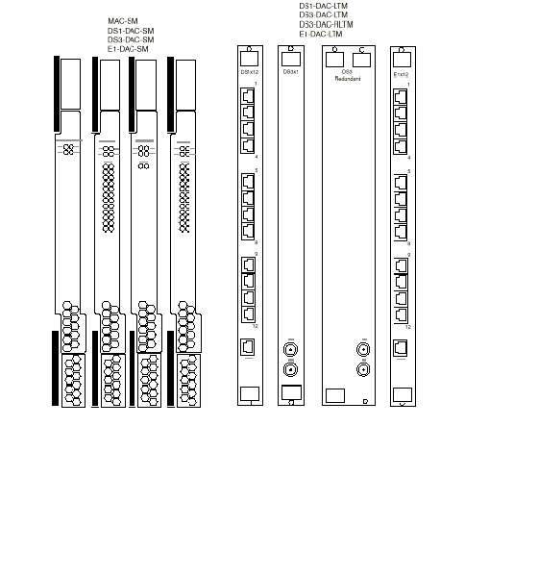
最小組裝容量
一個CVX 1800 Access Switch 的最小組裝容量是 96個數據機或ISDN 通電話呼叫。其最小組裝模組如下：
- 一片系統控制卡板模組(SCC-SM)(第9槽或第10槽)
- 在系統控制卡板模組(SCC-SM)上配置一片48 Mbs暫存記憶體磁碟片(PCMCIA)
- 一片備用終端模組(SCC-RLTM) (第9槽或第10槽的背槽)
- 一片數據機存取卡板模組(MAC-SM)(第2-8槽或第11-18槽)
- 一片數位存取卡板模組(DS2-DAC-SM或E1-DAC-SM) (第2-8槽或第11-18槽)
- 一片線路終端模組(DS2-DAC-LTM或E1-DAC-LTM) (第2-8槽或第11-18槽的背槽)
- 將所有未裝置卡板之空槽皆裝置空白填入卡板
最大組裝容量
一個 CVX 1800 Access Switch 的最大組裝容量是1,344個數據機或 ISDN 通電話呼叫。其最大組裝模組如下：
- 兩片系統控制卡板模組 (SCC-SMs) (第9槽和第10槽)
- 在系統控制卡板模組 (SCC-SMs) 第9槽和第10槽上各配置一片48 Mbs 暫存記憶體磁碟片 (PCMCIA)
- 一片備用終端模組 (SCC-RLTM) (第9槽和第10槽的背槽)
- 十四片數據機存取卡板模組 (MAC-SMs) (第2-8槽或第11-18槽)
- 兩片數位存取卡板模組 (DS3-DAC-SMs) (第2-8槽或第11-18槽)
- 兩片線路終端模組 (DS3-DAC-LTMs) (第2-8槽或第11-18槽的背槽)
- 或十二片數據機存取卡板模組 (MAC-SMs )(第2-8槽或第11-18槽)
- 或四片數位存取卡板模組 (E1-DAC-SMs) (第2-8槽或第11-18槽)
- 或四片線路終端模組 (E1-DAC-LTMs) (第2-8槽或第11-18槽背槽)
表 1-1 列出了一個 CVX 1800 Access Switch 最大的組裝容量
表 1-1 Digital and Modem Access Card Capacities
卡板名稱 | Max.number of cards in each shelf | Max.number of lines for each card | Max.number of calls on each line | Max.number of calls on each card | Max.number of users for each shelf
DS2-DAC-SM  DS2-DAC-LTM | 4 | 12 | 24 | 288 | 1,152
E1-DAC-SM  E1-DAC-LTM | 4 | 12 | 30 | 360 | 1,152
DS3-DAC-SM  DS3-DAC-LTM | 2 | 1 | 672 | 672 | 1,344
MAC-SM | 14 | N/A | N/A | 96 | 1,344
備用組態
CVX 1800 Access Switch 的系統控制卡板模組 (SCC-SM) 和數位存取卡板模組 (DS3-DAC-SM) 提供了備用組態功能，亦就是兩片卡板同時工作在互相支援的模式，當工作中 (Active) 的卡板發生障礙時，待命中 (Standby) 的卡板將立即接手且不會使訊務 (Traffic)中斷，這種功能提高了卡板的可靠度。在這種備用模式下，互相支援的卡板必須裝置在鄰近的卡槽中(如第7槽和第8槽)共用一片線路終端模組 (LTM)，另外，兩片卡板亦必須具有相同的硬體和軟體版本。
下圖是工作中(Active)卡板和待命中 (Standby) 卡板指示燈顯示
圖 1-5. Redundancy LED States
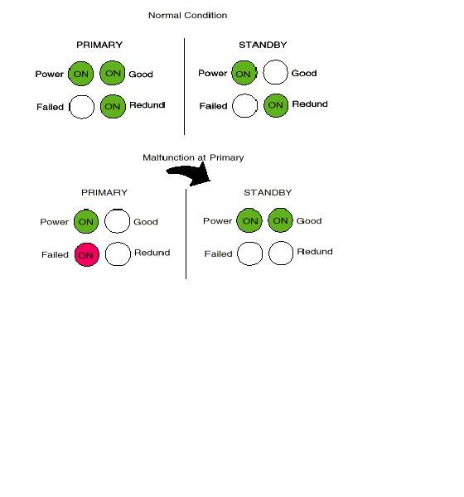
表 1-2 列出了一個CVX 1800 Access Switch的硬體組成和是否具有備用組態功能
表 1-2. CVX 1800 Redundancy Support
卡板名稱 | 備用組態功能 | 關閉備用組態功能?
SCC-SM  SCC-RLTM | YES | YES(如果第10槽未裝SCC-SM)
SCC-SM-T1  SCC-RLTM-T1 | YES | YES(如果第10槽未裝SCC-SM)
DS2-DAC-SM  DS2-DAC-LTM | NO | N/A
E1-DAC-SM  E1-DAC-LTM | NO | N/A
DS3-DAC-SM  DS3-DAC-LTM | YES | NO
MAC | NO | NO
FAN MODULE | NO | NO
在前面曾經提到一個 CVX 1800 Access Switch 卡板的面板上有許多指示燈 (LEDs)，如圖 1-3所示，對於一片系統控制卡板 (SCC)而言，不論是其服務模組 (SCC-SM) 或備用終端模組 (SCC-RLTM) 上都有許多指示燈以顯示卡板的工作狀態，表1-3和表1-4將分別介紹這些指示燈所代表的意義。
表 1-3 SCC-SM LEDS
指示燈名稱 | 狀態 | 說明
Power | OFF  ON(綠燈) | Power off  Power on
Good | ON(綠燈)  OFF  閃爍 | 重置完成(Booted)  NO Power or on Standby  重置中(Booting)
Failed | OFF  ON(紅燈) | NO Power  Failure detected
Redund | OFF  ON(綠燈) | NO Power or no redundancy  Primary SCC
10/100 Enet  1,2,3 | OFF  ON(綠燈)  ON(紅燈) | 未連線  連線正常  告警
表 1-4 SCC-RLTM LEDs
指示燈名稱 | 狀態 | 說明
Link | OFF  ON(綠燈) | 未連線  連線正常
Rx | OFF  閃爍(綠燈) | 未接收資料  接收資料中
另外，如圖 1-4所示，對於一片數據存取卡板 (DAC)或數據機存取卡板 (MAC) 而言，不論是數位存取卡板模組 (DS2-DAC-SM或DS3-DAC-SM) 或數據機存取卡板模組 (MAC-SM) 上都有許多指示燈以顯示卡板的工作狀態，表1-5和表1-6將分別介紹這些指示燈所代表的意義。
表1-5 DS2-DAC-SM and DS3-DAC-SM LEDs
指示燈名稱 | 狀態 | 說明
Power | OFF  ON(綠燈) | Power off  Power on
Good | ON(綠燈)  OFF | 重置完成(Booted)  NO Power or on Standby
Failed | OFF  ON(紅燈) | NO Power  Failure detected
Redund | OFF  ON(綠燈) | NO Power or no redundancy  Primary if the on-line LED is on
YEL(1 to 12) | OFF  ON | 無告警  Yellow alarm :remote switch is in red-alarm
RED(1 to 12) | OFF  ON | 無告警  Red alarm :remote switch is in yellow-alarm
表1-6 MAC-SM LEDs
指示燈名稱 | 狀態 | 說明
Power | OFF  ON(綠燈) | Power off  Power on
Good | ON(綠燈)  OFF | 重置完成(Booted)  NO Power or on Standby
Failed | OFF  ON(紅燈) | NO Power  Failure detected
Redund | OFF  ON(綠燈) | NO Power or no redundancy  Primary if the on-line LED is on
個人電腦記憶體磁片(PCMCIA)
一個系統控制卡板服務模組(SCC-SM)上有兩個個人電腦記憶體卡槽以儲存暫存記憶體磁片(PCMCIA)。暫存記憶體磁片(PCMCIA)主要是儲存 CVX 1800 一些不常更動的檔案系統(NVFS)、作業系統軟體和組態檔案。當暫存記憶體磁片(PCMCIA) 插入系統控制卡板服務模組(SCC-SM)上時，NVFS將會自動載入記憶體磁片。
兩個暫存記憶體磁片(PCMCIA)是分別插入系統控制卡板服務模組(SCC-SM)的槽 1和2，其中槽 1稱為 C磁碟，槽 2稱為 D磁碟；當只有一片暫存記憶體磁片(PCMCIA)時將插在槽 1，槽 2是在備份暫存記憶體磁片(PCMCIA)時才使用。
下圖將說明如何裝卸暫存記憶體磁片(PCMCIA)
圖 1-6 Installing and Removing the Flash Memory Cards 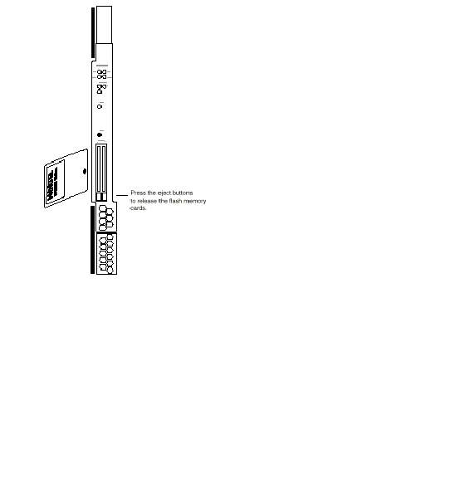
暫存記憶體磁片(PCMCIA)上有一個 Read-Write 保護開關，當系統要重置(Booting)時，暫存記憶體磁片(PCMCIA)不能放置在 Write-Protected 狀態；但是，當我們將交換機組態儲存至暫存記憶體磁片(PCMCIA)後，又希望能將記憶體磁片(PCMCIA)放置在 Write-Protected 狀態下，因此，通常會用另一片記憶體磁片(PCMCIA)來儲存組態。另外，在更換開關前必須先將記憶體磁片(PCMCIA)抽出，以避免損壞記憶體磁片(PCMCIA)。
當系統重新開機時，一定要將記憶體磁片(PCMCIA)先插入系統控制卡板服務模組(SCC-SM)中，否則系統將無法重新開機；因此，在首次裝機送電前，必須確認記憶體磁片(PCMCIA)已插入系統控制卡板服務模組(SCC-SM)中。
圖 1-7將說明記憶體磁片(PCMCIA)的Read-Write Protect 開關位址
圖 1-7 Flash Memory Card Read-Write Protect Switch 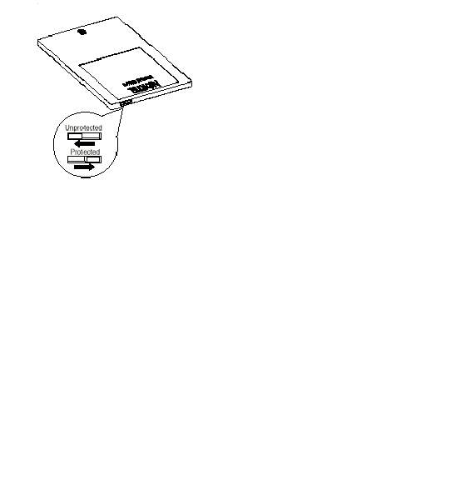

防靜電環(Antistatic Wrist Strap)
由於靜電對於 CVX 1800 Access Switch 的硬體設備常會造成傷害，因此， CVX 1800 的配備中有一個防靜電環(Antistatic Wrist Strap)，工作人員在維護交換機時，應配戴防靜電環將身體的靜電排除，以避免損壞CVX 1800 Switch 的硬體設備。
系統電源
CVX 1800 Access Switch的電源有-48 VDC 直流電源和155 VAC 交流電源兩種，其中直流電源是直接附屬於CVX 1800 Access Switch機架上，而交流電源則是另外有一個獨立機架。一個交流電源可以提供參個 1500 W 電源模組，當參個電源模組是工作在分擔負載(Load-sharing)模式時，其中一個電源模組發生障礙時，另外兩個電源模組則會負擔所有負載。但是，一個滿裝的CVX 1800 Access Switch 只須一個電源模組就可以正常工作，因此裝置另外兩個電源模組只是做為備用電源和分擔負載(Load-sharing)使用。
由於CVX 1800 Access Switch的本身並沒有電源開關，因此在將直流電源電纜連接至機器時，應該用電表確定電纜沒有電源，另外，也可以在Telco或EIA機架頂端上裝設一個斷路器做為開關，以避免電源直接衝擊交換機電路板。
連接直流電源電纜至CVX 1800 Access Switch時，首先要連接的是地線(4 AWG 至8 AWG)，其連接的方式有如下兩種：
- 使用 NEBS-compliant 雙連接頭如圖1-6.
- 使用壓縮連接頭如圖1-7.
接下來是連接直流電源，由於CVX 1800 Access Switch的標準工作電壓和電源分別是 –48 VDC和 31 A，因此需注意電壓要介於 –37 VDC 和 –56 VDC之間，而直流電源分電盤和CVX 1800 Access Switch之間距離亦須配合線徑，以避免造成電流過低。
直流電源其連接的方式有如下兩種：
- 使用壓縮連接頭如圖1-8.
- 使用迴圈連接頭如圖1-9.
圖 1-6. Connecting the Ground Cables to the Terminals 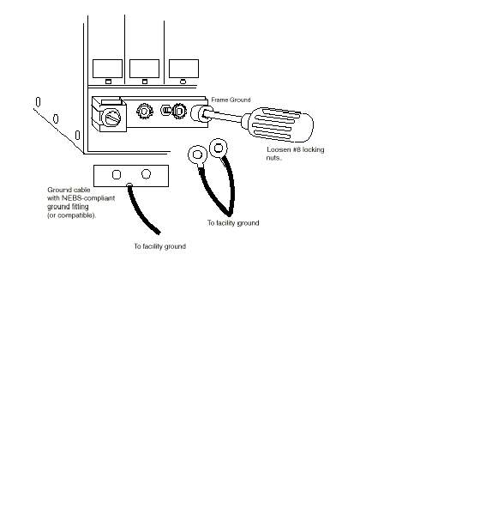

圖 1-7. Connecting the Ground Cables to the Compression Terminal 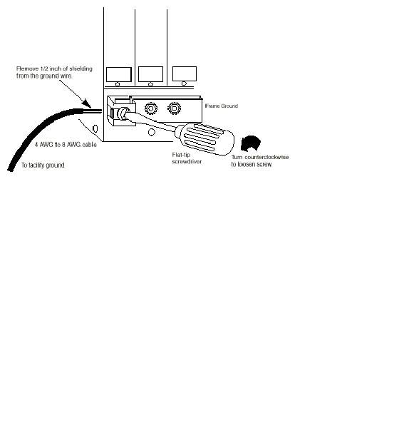
中華電信是採用如圖 1-7.的方式接地。
圖 1-8. Connecting DC Power Cables to the Compression Terminals 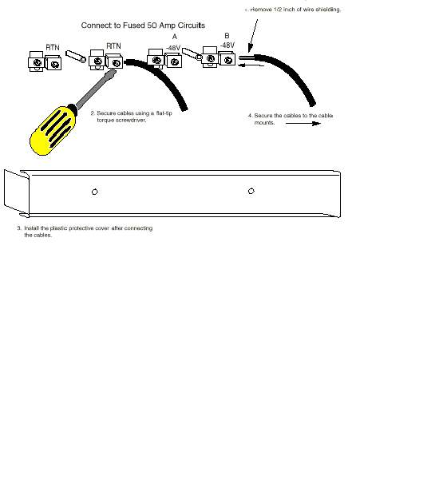
中華電信是採用如圖 1-8.的方式連接直流電源

圖 1-9. Connecting DC Power Cables to the Loop Connecters 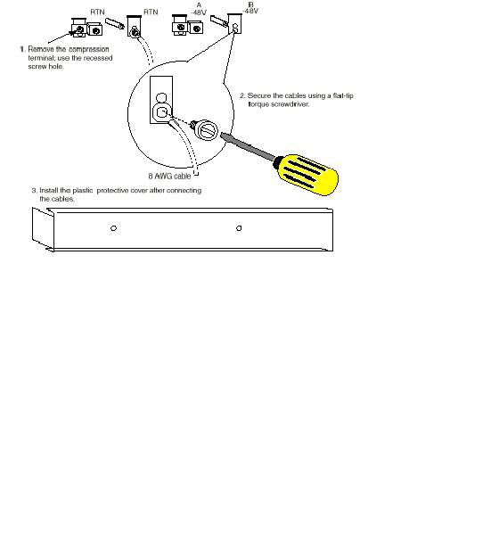
如果 CVX 1800 Access Switch 採用的是交流電源，則可以將電源供應器直接裝設在交換機正下方，如此並不會影響交換機的散熱功能或電纜之佈設。
交流電源供應器的外觀圖和接線圖將分別如圖1-10和圖1-11所示
圖1-10. Locating the Rack-Mounting Holes 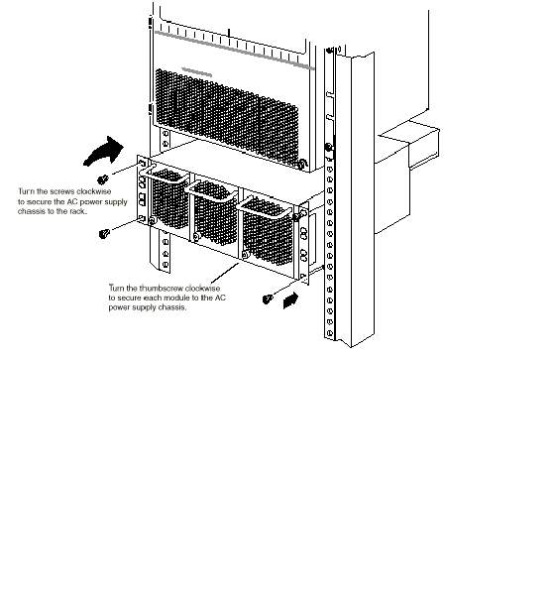

圖 1-11. Connecting AC Power Cable to the CVX 1800 Chassis 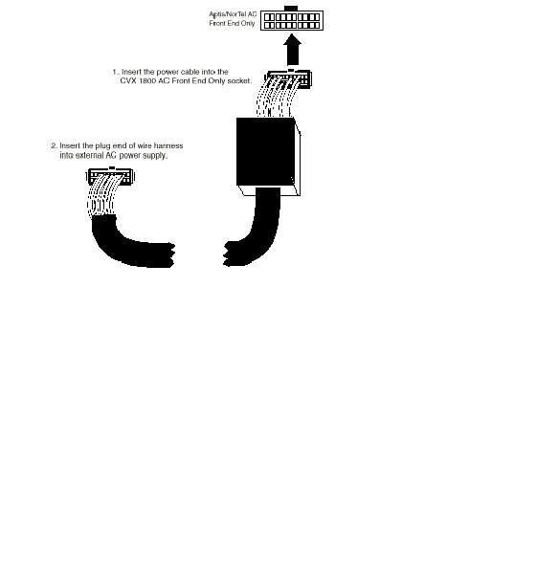
至於交流電源供應器的特性如下：
- 三個交流電源輸入點，兩個直流電源輸出點可以提供給兩部 CVX 1800 Access Switch 使用
- 輸入電壓為 100 至 240 VAC，最大工作電流為 17 A
- 輸出電壓為 -48 VAC，最大工作電流為 31 A
- 溫度範圍為 0 至 40度，最大相對濕度為 85%
電纜
一個 CVX 1800 Access Switch 使用到的電纜線有以下幾種：
- Data-carrying 電纜線連接至電話網路(T1 and T3)
- Data-carrying 電纜線連接至用戶網路(Ethernet)
- 直流電源線和接地線
- 交流電源線以連接 CVX 1800 和電源供應器
- Frame-grounding 電纜線以連接 CVX 1800 交換機至機房接地點
- 有聲和視覺告警線
- DB9-F/DB9-F 轉接電纜線以連接個人電腦和 CVX 1800 交換機 Console 埠
- DB9-F/DB25-M 數據機轉接電纜線以連接外接數據機
- RJ45-M/RJ45-M 轉接電纜線以連接 CVX 1800 Ethernet 埠至個人電腦Ethernet 埠

第二章 網路管理系統 CVXVIEW 概述

2.1 CVXVIEW 描述及管理
CVX 1800 Access Switch 是一個高容量、高負載、多功能的交換機，它可以提供用戶直接經由電話網路進入公眾數據網路 (public data network，簡稱 PDN)。
對網管系統而言，由 CVXVIEW 提供操作員一個 Graphical User Interface (GUI) 介面對 CVX 1800 的接取點作操作、監視、設定、維護和管理，同時並利用 CVXVIEW 效能報告器作報表的產生及分析。
CVXVIEW 之工具：
- 網路瀏覽樹狀結構
- 效能報告器
- 目前 Session 診斷工具
- 歷史 Session 診斷工具
- Session 效能工具
- 目前和歷史事件工具
- 線路狀態工具
在 CVX MSAS ( Multi Service Access Switch ) 網路中，CVXVIEW 利用以上工具來描述、管理 CVX 1800 Access Switch 。
CVXVIEW 之內容：
- 安裝 CVX MSAS Access Switch 之硬體及卡板
- 利用 CVXVIEW 來安裝、設定以下項目
- CVX MSAS Access Switch 和 SCC ( System Control Card ) 卡
- MAC ( Modem Access Card ) 卡
- DAC ( Digital Access Card ) 卡
- IP 服務和路由設定
- VPOP ( Virtual Point-of-Presence )
- 描述 CNM ( Customer Network Management ) 及特性
- 描述 CNM 應用軟體之使用
- 目前及歷史檔之 Sessions
- Session 之效能
- 目前及歷史檔之事件
- 描述有關伺服器及終端機功能之效能報告
- 描述有關效能報告之架構
- 產生表格式及圖表式之 CVXView 效能報表
- 分析 CVXView 效能報表之資料
為了要用 CVX View 來設定、管理 CVX MSAS ( Multi Service Access Switch )，必須要先了解它的特性、能力及架構。以下就是 CVX View 的軟、硬體及架構的一般介紹。
當完成了介紹，就能了解以下的內容。
- 在 CVX MSAS 網路中描述 CVX View 及其作用
- 了解 CVX View 的軟、硬體需求
- 在 CVX 網路中描述不同的功能組合
- CVX View 網管服務 ( NMS )
- CVX View 顧客網路管理 ( CNM )
- CVX View 效率報告器
- CVX View 政策管理
CVX View 網管系統能夠對 CVX MSASs 作操作、監視、設定、測試和查修障礙，利用圖形介面可以管理 CVX MSAS 的硬體元件及網路，使用戶能夠連上公眾數據網路及Internet。
下圖是在 CVX MSASs 撥接網路中，列出 CVX View 網管系統和其相關元件。

圖2-1.CVXView 在CVX MSAS 交換機 IP 撥接接取系統

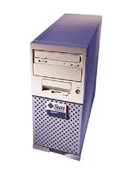
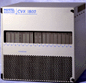
CSG
CVX 1800
Switch
equipment
Data Network
CNM Client
Word wide web

ISP A Router / Radius server
SS7 View
Client
SS7 View
NMS
CVX View
UNIX Client

CVX View NMS & Performance Rptr.
CVX Policy Manager (CPM) and Policy View (Redundant)
Link

Trunks

CVX View 組成元件
- CVX View 網管系統 ( NMS )
- CVX View 效率報告器
- 網管系統用戶端人機介面 ( 瀏覽器和 HP Open View NNM )
- CVX View 顧客網路管理 ( CNM )
- CVX View 政策管理
CVX View 網管系統 ( NMS )
CVX View 網管系統軟體可以讓你操作、監視和管理多台之 CVX MSAS，網管系統軟體是架構在 SUN 的平台，並以 Solaris 為其作業系統。管理者可以從個人電腦或 SUN 工作站連上伺服器，網管系統伺服器使用 Oracle 相關的資料庫管理系統 ( RDBMS )，此資料庫管理系統是包含在 CVX View 網管系統的軟體中，使網管系統伺服器能正常執行 CVX View 的程序，並儲存、管理 CVX MSAS 的組態和效能資料。
CVX View 效率報告器
CVX View 效率報告器是 CVX View 的應用軟體，能收集呼叫程序的歷史資料，使我們方便監視撥接資料及整個網路情形。以下就是 CVX View 效率報告器的功能。
- 接取、收集在 CVX MSAS 資料庫中的呼叫歷史資料
- 產生顧客報告定義
- 產生表格或圖表式之報表
- 能將呼叫歷史資料輸出至 Excel 等應用軟體來作分析
網管系統用戶端人機介面
CVX View 使用者，在遠端的電腦或工作站，利用網管系統用戶端人機介面軟體來接取網管系統。 CVX View 網管系統提供一個目視的方式來操作、監視一個或多個 CVX MSAS 交換機，用戶端之 Internet 瀏覽器中需先下載網管系統用戶端軟體。
使用者可以下面兩種方式來接取 CVX View 網管系統。
- 在個人電腦用 Netscape 或微軟 IE 中之 CVX View 附加程式 ( Java Plug-in )
- 在 UNIX 工作站用 HP Open View 網路節點管理 ( NNM ) 終端
CVX View 顧客網路管理 ( CNM )
CVX View 顧客網路管理軟體，允許顧客在特定的 VPOP ( Virtual Point of Presence ) 中來監視、解除呼叫難題。 User 呼叫進入 CVX MSASs 和 VPOPs ，就可以由 CNM 監視線上 User 、非線上撥接不成功 User，及監視效率並完成呼叫診斷統計。 CVX View 顧客網路管理的使用者只能接取 CVX View 顧客網路管理之功能。
CVX View 顧客網路管理系統的首頁可以做成公司之 Logo ，並連接至公司的網站首頁，可以表現一些特別的訊息。
CVX View 政策管理 ( CPM )
CVX View 政策管理軟體可以讓你透過圖形介面，來執行 CVX View 政策管理功能。在 CPM 伺服器中點選瀏覽器，或是在 CVX View 主視窗 ( CVX 管理畫面 )中，都可以開啟政策管理畫面。 CPM 的功能如下：
- 管理及強化 modem 整批功能
- 公司外部的遙控接取
- VPOP 的管理
- 在網路中分配 modem 和接取埠
- 對單一電腦區域中不同 CVX MSASs ，提供支援
政策管理和 CPM 一樣，都要安裝在相同的作業平台上。
CVX View 使用者的權限等級
CVX View 使用者的權限等級，共分為 Global Admin 、Provisioning 、 Monitoring 和 CNM 等四種。
GLOBAL ADMIN ( Global Administrator )
Global Administrator 此種等級，能夠對其他等級的 CVX View 使用者之設定值，及其他的 Global Administrator 等級使用者之設定值，作增加、刪除和修改等動作。它能控制使用者接取所有的 CVX 交換機和 VPOPs ，並由增加或除去使用者的交換機接取權限，來改變區域管理者的領域範圍。具有 Global Administrator 等級使用者，是唯一能增加或除去其他使用者，並更改其他使用者之設定值。它在 CVX View 上對所有的交換機，具有完全的設定和監視能力。
PROV ( Provisioning )
具有此等級的使用者，能用 Provisioning 等級的命令，來操作網路的資源，也能監視網路的效率及網路元件是否故障。
MON ( Monitoring )
具有此等級，只能用 Monitoring 等級的命令，來監視網路的效率及網路元件是否故障。 Monitoring 等級的使用者，沒有權限來設定、操作網路的資源。
CNM ( CNM 使用者)
CNM 使用者，具有接取所有 CNM 的功能，包括監視效率的能力，量度和終止 sessions ，並對撥接進入交換機的使用者，查看在 VPOPs 的錯誤訊息。 CNM 使用者，只能看到所指配 VPOPs 上的資料，他沒有辦法去產生其他等級的使用者，或是具有設定、監視其他網路的能力。( CVX View 不允許其他的使用者等級被建立。)
2.2 CVXVIEW 特性及工具
CVX View 提供許多方法來監視和管理 CVX MSAS 交換機。本章節的目的是要我們了解，為了在網路中管理 CVX 交換機，所需了解的 CVX View 特性及工具。
本章節的目標
- 描述 CVX View 的特性
- 使用以下工具的來管理 CVX 交換機網路
- 網路瀏覽樹狀結構
- 目前 Session 診斷工具
- 歷史 Session 診斷工具
- Session 效率工具
- 目前和歷史事件工具
- 線路狀況工具
- 效率報告器
CVX View 安全特性
以下所述 CVX View 特性，提供了安全、查修障礙和監視的功能。這些特性當軟體的安裝和升版後，就完全具備了。
在 CVX View 伺服器和 CVX View 終端機之間傳輸時， CVX View軟體支援 Secure Sockets Layer ( SSL ) 的安全性。一但賦予 SSL 安全性， CVX View 的使用者，在撥接進入 CVX View NMS 或 CNM 之前，必須先安裝安全認證憑證。在 CVX View 管理視窗中，有下載安全認證憑證的按鈕，讓使用者能方便的下載認證憑證。
CVX 系統現用報告，可以讓我們為了即時監視和查修障礙所需，收集 CVX 操作量度值。在安裝完 CVX View NMS 軟體後就可以安裝CVX 系統現用報告軟體。
CVX View 工具
CVX View NMS 軟體，對於呼叫進入 CVX MSAS 接取交換機及 VPOP 後，可以得到呼叫錯誤、效率和診斷統計資料。當呼叫結束時，CVX MSAS 接取交換機會記錄歷史的閒置 session 資料。以下為 CVX View 工具：
- 網路瀏灠樹
- 目前 Session 診斷工具
- 歷史 Session 診斷工具
- Session 效率工具
- 最近和歷史事件
- 線路狀態工具
- 效率報告器

圖2-2. CVX View 應用軟體按鈕和網路瀏灠樹
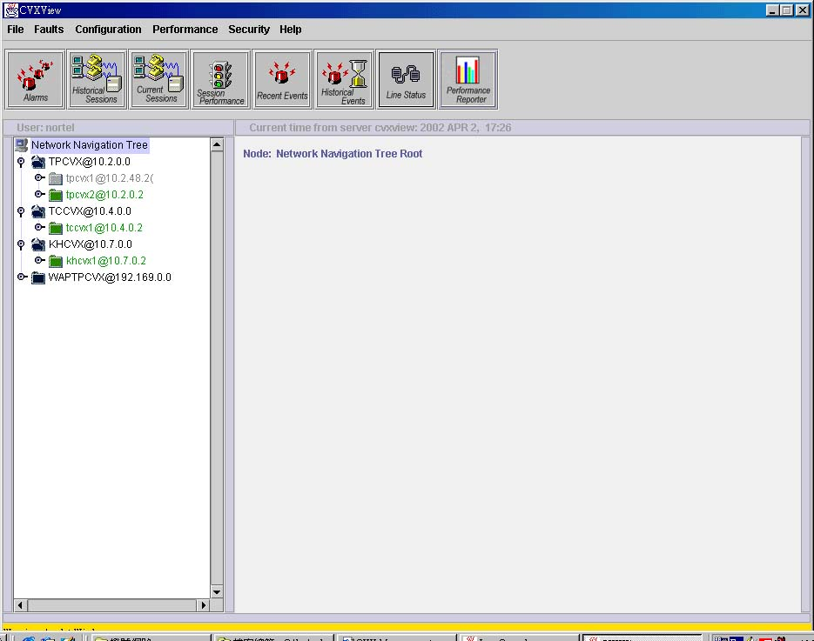

網路瀏灠樹
網路瀏灠樹以階層式架構顯示 CVX View 網路中的交換機，並同時顯示交換機的 Sessions、 VPOPs 、機架、卡槽和系統的服務。可以使用網路瀏灠樹來瀏灠上列的物件，並執行設定之工作。
CVX MSAS 交換機的狀態列顯示
對於每一個交換機物件來說，使用網路瀏灠樹能夠擷取 CVX MSAS 交換機的狀態列。我們能夠使用 CVX MSAS 交換機的狀態列，來監視顯示在 CVX MSAS 交換機的狀態。狀態列提供交換機的卡槽和狀態的圖形顯示，就如同在實際的交換機交換面板情形一樣。因為是顯示交換機交換面板的背板，交換機的卡槽剛好是以相反的方向排列。
告警工具
網路中的 CVX MSAS 交換機，可以用告警診斷工具來顯示、過濾和管理現用告警及清除告警。下面圖形為告警工具。
圖2-3. CVXView 告警應用軟體
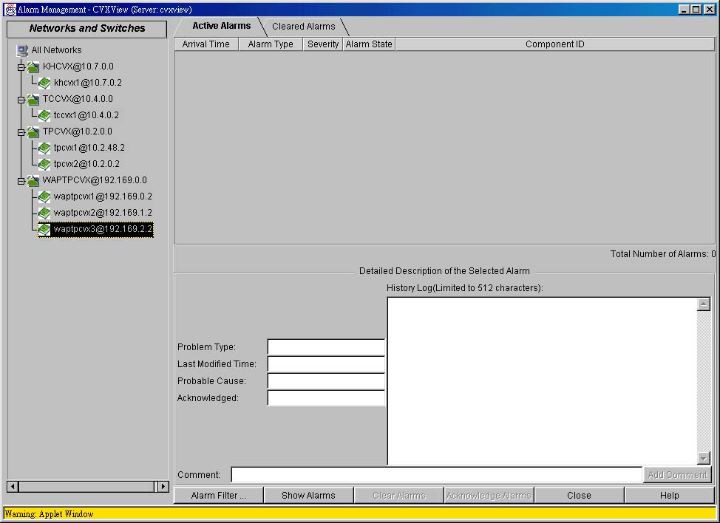

告警工具顯示出下列的告警診斷：
- 單一的網路
- 多個的網路
- 在網路中單一的 CVX MSAS 交換機
- 在網路中多個的 CVX MSAS 交換機
- 在不同網路中多個的 CVX MSAS 交換機
告警訊息對網路中交換機的監視和管理是非常重要的。
Session 診斷工具
Session 診斷是一個以搜尋為基礎的工具，讓我們能過濾現用和非現用的 session 資料，並用以得到各別 session 之詳細資料。下面圖形為現用 session 視窗。
圖2-4. CVXView 現用 session 視窗
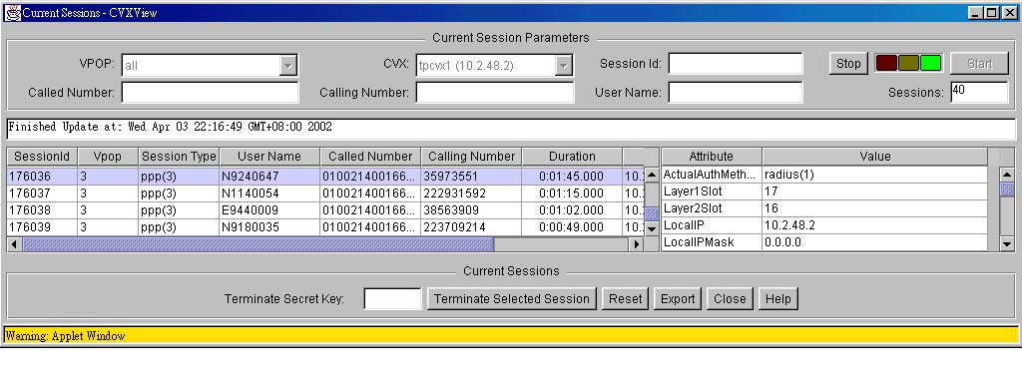

session 資料對於解決撥接呼叫的問題是非常有用的。Session 診斷是由下面工具所組成：
- 歷史 session 工具，可以顯示出非現用歷史 session 資料
- 現用 session 工具，可以顯示出現用 (目前) session 資料
我們可以依據文件所記載，多種臨界狀況之任一種描述，來過濾你所想要的 session 資料。
Session 效率診斷工具
Session診斷工具，使我們能顯示一個特定的時段，有關 CVX MSAS 交換機活動的歷史統計資料。下面圖形為 session 效率視窗。
圖2-5. CVX View session 效率視窗
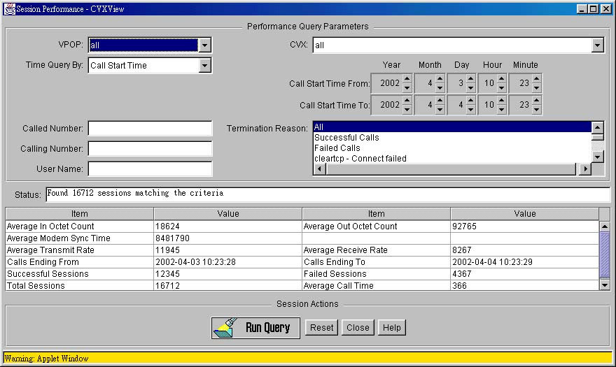

這些資料在趨勢分析和長時間計劃上非常有用。依照文件所描述的任一種準則，我們可以過濾統計資料而得到所要的資訊。
最近和歷史事件工具
事件診斷工具使我們能監視現用和歷史事件，或是在一個特定的VPOP ，於其中某個時段，監視一組事件。下面圖形為 CVXView 最近事件應用軟體視窗。
圖2-6. CVXView 最近事件應用軟體視窗
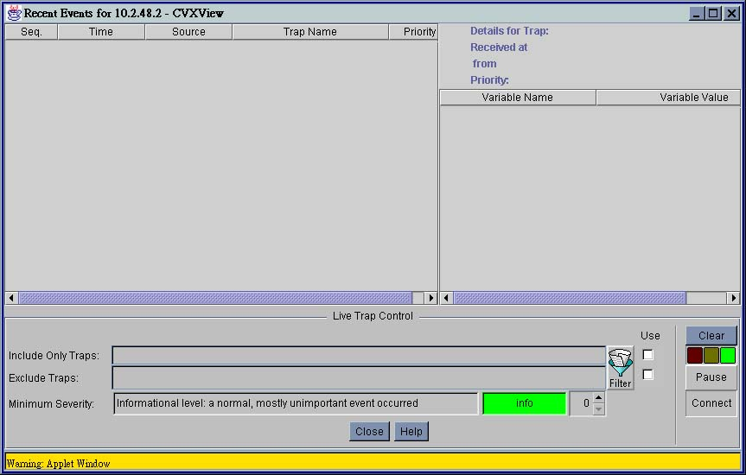

這些事件是 SNMP ( Simple Network Management Protocal ) 的一種 trap 。
事件診斷由下列工具所組成：
- 最近事件顯示現用 SNMP trap 資料
- 歷史事件顯示非現用歷史 SNMP trap 資料
現用事件診斷工具，使我們能顯示網路中，或是跨越網路的任何 CVX MSAS 交換機之現用 SNMP trap 資料。 SNMP trap 監視系統，能快速地提醒你告警狀況，並提供一種方法，來過濾 SNMP trap，用以幫助解決網路問題。
歷史事件診斷工具，使我們能顯示網路中，或是跨越網路的任何 CVX MSAS 交換機之非現用、歷史的 SNMP trap 資料。我們能使用這個診斷工具，來過濾 SNMP trap ，用以幫助解決網路問題。
線路狀態工具
線路狀態工具，使我們能顯示單一 CVX MSAS 交換機上，所有線路卡片之即時現用狀態。此工具每次顯示多條線路終端模組 LTM ( Line Termination Module ) 視窗；使用者能縮小、放大、串列或移動線路終端模組顯示視窗，以適合包含在其中的線路狀態視窗。下面圖形為 CVXView 線路狀態視窗。
圖2-7. CVXView 線路狀態視窗
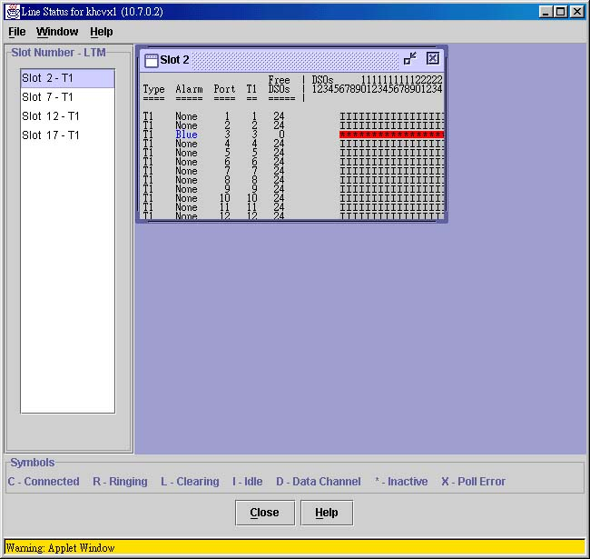
此視窗顯示出在 CVX MSAS 交換機上包含 T1 和 T3 之 DS0 的圖形描述。
效率報告器
CVXView 效率報告器，收集、處理呼叫歷史資料，來幫助我們利用監視資料，作更有效率的計劃網路。( 可以參考後面章節有關效率報告器更詳細的資料。) 下面圖形為效率報告器視窗。
圖2-8. 效率報告器視窗
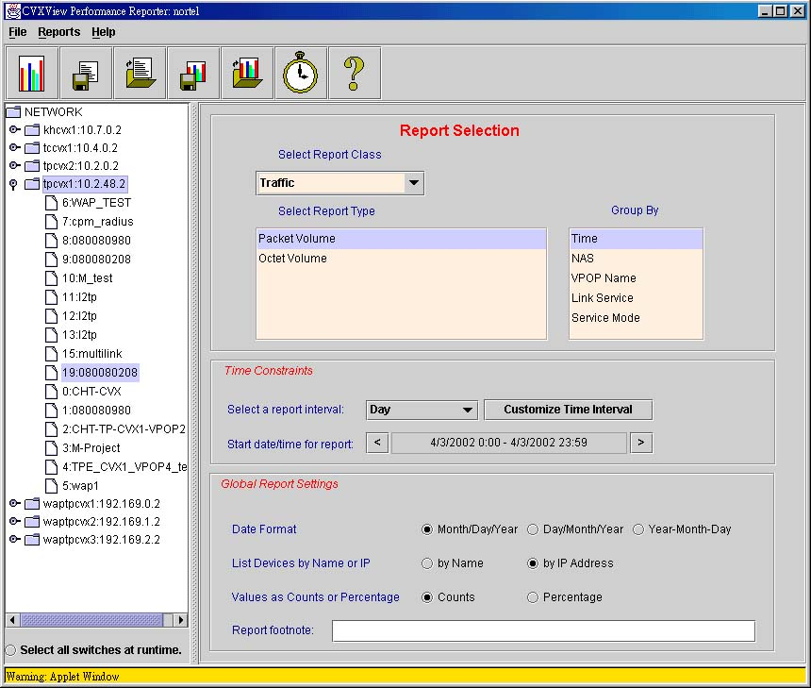

選單
選單出現在 CVXView 主視窗頂端，包含的功能，可使我們在某種情形下使用工具。所具有的相同功能，就如同前面所討論有關應用軟體按鈕一樣。選單是以組合的型態，顯示在下面的圖形中。
圖2-9. CVXView 選單
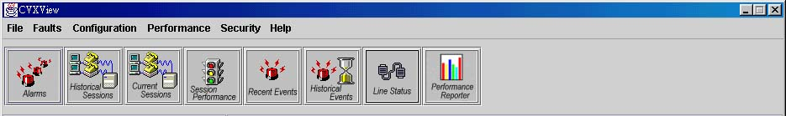

特殊的功能和每一個所選取的選單用法，都可以在文件中討論到其使用步驟。
2.3 CVXVIEW 通信
在之前的章節中，曾介紹 CVXView 的應用軟體，例如：網路瀏覽樹。這些應用軟體能用圖形人機介面，來操作和顯示 CVX MSAS 交換機的組成元件。這些組成元件和架構是和先前使用命令列介面模式下所學 CVX MSAS 課程是相同的。
在本章節中，我們能使用網路瀏覽樹來操作、上傳和下載物件到 CVX MSAS 交換機。
課程內容
完成了這些課程，就能達到以下的目標。
- 使用 CLI 命令來操作 CVX MSAS 交換機
- 使用網路瀏覽樹和 CVXView 命令，來增加一個 CVX 交換機
- 了解網路瀏覽樹的命令
- 了解 CVX 交換機的顏色狀態
- 灰色，藍色，黃色，綠色，紅色等
CVXView VS ( CLI )
CVXView 的操作和架構，和之前所學利用命令列介面模式 ( CLI) ，來操作 CVX MSAS 交換機元件，是完全相同的。 CVXView 是利用圖形人機介面 ( GUI )，使用滑鼠來點選、拖曳物件，而命令列介面模式 ( CLI) 必須鍵入和了解物件。
在一個 CVX 交換機或多個交換機間， CVXView 不能建立和開始通信，除非至少一個 Ethernet 埠被設定成能和網路通信，這個初始設定是要利用 CLI 來完成的。
在下面的練習中，我們將從 CVX MSAS 交換機的 flash 卡中清除所有客戶參數檔案，如此將會從 CVXView 的網路瀏覽樹中清除CVX 交換機。

工作一：從網路瀏覽樹中清除 CVX MSAS 交換機
從網路瀏覽樹中清除 CVX 交換機，將會花費幾分鐘。從 CVXView中清除 CVX 交換機以前，必須等待指導的命令。
- 接取 CVXView 的網路瀏覽樹
- 選取要清除的 CVX 交換機，按滑鼠右鍵，選取“ 清除 ”
- 按下“ 清除 ”鍵
- CVX 交換機正在被清除，必須等待清除程序完成才能繼續別的動作

工作二：製造一般開機 flash 卡
使用指導者提供之講義來完成此工作。
- 接取 CVX MSAS 交換機之 console port (指導者將提供 CVX console port 之 IP 位址)
- 找出 CVX 之 flash 卡中的 config.cvx 檔案位置
- 鍵入 ＞ dir / w
- 從 flash 卡中清除檔案 config.cvx
- 鍵入 ＞ del config.cvx
- 鍵入指令“ cold ”，接著再按“ Y ”，對 CVX 重新開機
- 監視開機過程
- 確定所有的 config 檔案都已經清除
- 以 使用者“ root ”，密碼“ root ”來登入 CVX
- 鍵入 ＞ dir / w ，來驗證 config 檔案都已經不存在
最起碼的組態
就如同前所述，CVX 交換機必須具有最起碼的組態，來和 CVXView 通信。為了完成最起碼的組態，必須先建立 console 埠及以下之元件。
- 建立一個登入的 local 使用者
- 設定使用中之 Ethernet 埠
- 設定作為閘道器之路由器
- ping Ethernet 埠
- 能經由 Ethernet 埠登入 CVX MSAS 交換機

工作三：建立 CLI local console 之接取
- 使用 local console 埠來登入 CVX MSAS 交換機
- 設定第三層的使用者和密碼
- 鍵入 ＞ configure / ip_services / ip_auth_local / ip_svc_auth_entry 1
- 設定以下之參數
- 使用者： root
- 密碼：root
- level：3
- modifyconfig：true
- allowftp：true
- allowtelnet：true
- level0disconnectusers：true
- modifypassword：true
- allowRLogin：true
- allowRSH：true

工作四：設定 Ethernet port
設定 TCP / IP 標題
- 設定下列參數
path：＝ system /ip_services / ip_service / ip_shell
- set banner_msg \r\n welcome to cvx_# \r\n
- set bad_passwd_msg \r\n Sorry bad username or password! \r\n
- set login_prompt \r\n Please enter your username \r\n
- set passwd_prompt \r\n Please enter your password \r\n
設定 LAN 接取之 Ethernet port 1
- 鍵入 ＞ Configure shelf 1 / slot 9 / scc / bic / Ethernet 1 / ip_interface / ip_ifnumber
- 鍵入 ＞ show
- 鍵入 ＞ set if_index 10
- 鍵入 ＞ return
- 鍵入 ＞ Configure shelf 1 / slot 9 / scc / bic / Ethernet 1 / ip_interface / ip_circuit
- 鍵入 ＞ show
- 設定下列參數
- if_index 10
- numbered true
- MTU 1500
- Speed 10000000
- Ip_local ＜ CVX MSAS 之 Ethernet 埠 ＞
- Ip_mask 255.255.255.192
- Arp_response_enabled true
- Arp_proxy_ enabled true
- 鍵入 ＞ return
- 鍵入 ＞ Configure shelf 1 / slot 9 / scc / bic / Ethernet 1 / ethernetConfig
- 鍵入 ＞ show
- 設定下列參數
- EthernetPhyPort 1
- EthernetEnable Enable \

工作五：設定預設路由器之 Ethernet port 1
- 鍵入 ＞ Configure shelf 1 / slot 9 / scc / bic / Ethernet 1 / ip_interface / ip_router 1
- 設定下列參數
- Local_Gateway
- Local_if_index 10
- Mask 0.0.0.0
- Strategy none
- 退出並將組態存檔

工作六： CVX 重新開機
- 鍵入 ＞ cold
查詢 Ethernet port 之狀態
- 鍵入 ＞ Vshell –f
- 鍵入下列之顯示命令
- SHOW ETHERNET STAT ALL
- SHOW ETHERNET STAT 1

工作七： 測試組態
- “ ping ” 47.140.92.176
- 決定那一台機器 ip 為 47.140.92.176
- “ ping ”CVX MSAS 交換機之閘道器
- CVX MSAS 交換機之閘道器的 ip 為何
- 使用 PC “ ping ” CVX MSAS 交換機之 Ethernet 埠
- Telnet 經由 Ethernet 埠，進入 CVX MSAS 交換機
設定 NMS 參數
目前網管系統 ( Network Management System NMS ) 包含 CVXView、SS7View 和 CVX Policy Manager ( CPM ) 。在這個練習中，要設定不同參數來使 CVXView 和 CVX MSAS 交換機通信。
工作八： 設定 SNMP 和 Trap 訊息
設定 Trap 訊息
- 在 CVX MSAS 交換機安裝 Trap 產生器，以便於對 CVXView 工作站發出 Trap
- 鍵入 ＞ config ，進入 CONFIG 模式
- 設定下列參數
Path ＝ configure system / ip_services / ip_service / ip_traps / ip_trap_cfg 0
- priority warning
- ip_addr ＜ Ethernet port ＞
- community_str public
- ver_trap_type V2
- 鍵入 ＞ return
設定 SNMP 訊息
- 設定下列 SNMP 參數
Path ＝ configure system / ip_services / ip_service / ip_snmp
- debug_flag 1
- log_flag 1
- read_community public
- write_enabled true
- write_community private
- 鍵入 ＞ return
設定 Syslog 訊息
- 在 CVX MSAS 交換機安裝 Syslog 產生器，以便於對 CVXView 工作站發出 log
Path ＝ configure system / ip_services / ip_service / ip_syslog 1
- 設定下列參數
- debug_fiag 0
- ip_addr ( 要送 log 給設備之 IP 位址)
- ip_port 514
- priority warning
- facility local0
- 鍵入 ＞ return
設定管理位址
- Path ＝ configure system / ip_services / ip_services_config
- 設定下列參數
- mgmt_addr ( 設定 CVX MSAS 之 Ethernet Port 1 )
- access_list_id 0
- 退出並儲存組態
建立 CVXView 之通信
CVX MSAS 設定和 CVXView 通信，而 CVXView 必須設定和 CVX 交換機通信，這些設定在建立網路前，就必須完成。一但網路建立完成後，新的 CVX 交換機就可以被加入網路中。
工作九： 建立網路
在 CVX 交換機加入 CVXView 以前，必須先建立網路名稱，此網路名稱就是 CVX 交換機所存在之網路。此網路之真實 IP 位址及遮罩，對網路來說是重要的。
許多 CVX 交換機可能存在於不同的網路中，因此對 CVX 交換機而言，必須建立不同的網路名稱。
工作十： 加入 CVX 交換機
網路名稱已經建立後， CVX 交換機就可以加入網路中。一次只能加入一部交換機進入 CVXView 之瀏覽樹中。
CVX 交換機加入 CVXView 瀏覽樹的路徑為： \network\switch
- 選“ network ”，按滑鼠右鍵，再按“ add cvxswitch ”
- 一個 Please wait ….status 視窗會出現，等待交換機參數視窗出現
- 按滑鼠左鍵“ next ”，並修正下列參數
- switchcfg_name ＜ cvx 之名稱，例：cvx1＞
- switchcfg_IP ＜ cvx 之 Ethernet port 的 IP 位址 ＞
- switch_poll_enable ＜ true ＞
- 按滑鼠左鍵“ OK ”
- CVX 交換機已被加入 CVXView 瀏覽樹中，並顯示出黃色的狀態
工作十一： 執行 CVXView 瀏覽樹資料上傳至 CVX 交換機
- 執行 CVX MSAS 之上傳動作，path = \ network \ switch
- 選“ CVX switch ”，按滑鼠右鍵，再按“ Upload Switch Config ”
- 按滑鼠左鍵“ OK ”
- 以上之動作需花費一段時間，當上傳完成，先登出系統，再登入系統，現在 CVX 交換機的狀態已經變成綠色
CVX MSAS 和 CVXView 之間的通信至此已經完全完成了， CVX 交換機的設定從此就可以用 CVXView 來完成。
2.4 設定 CVX 交換機硬體
先前之章節，曾介紹了 CVXView 之應用軟體，如網路瀏覽樹等，及其最基本的設定需求。當 CVXView 和 CVX MSAS 完成了通信，就可以用 CVXView 之圖形人機介面 ( GUI )，來作 CVX 交換機之設定
在下面章節，我們將使用網路瀏覽樹來建立 CVX MSAS 和 PSTN ( Public Service Telephone Network ) 網路之間的通信。
課程目標
完成這些課程，將能達到下面目標：
- 使用網路瀏覽樹來來驗證目前的組態
- 設定 CVX MSAS 接取交換機之硬體和卡板
- 設定下面元件
- 數位接取卡 Digital Access Card ( DAC )
- SS7 T1
- 從 PSTN 和 CVX 來驗證呼叫連接之程序
設定數位接取卡 DAC
以下之練習可讓我們設定，連接 PSTN 和 CVX MSAS 交換機之間的 ISDN 電路，為確保 ISDN 電路能正常使用，必須設定參數 DSM_CC 為 enable。
工作一： 設定 ISUP 電路
設定 DAC 卡片
為了 SS7 ISUP 信號，設定 DAC ( Digital Access Card ) 卡上的一個 DS1 Port。路徑 ＝ network \ switch \ shelf \ slot 4 \ DAC
- 選“ slot 4 ”，按滑鼠右鍵，再選“ Add ＞ ds1-dac ”
- 選“ ADD ”，按滑鼠左鍵
- 選交換機物件，按滑鼠右鍵，再選“ Save changes to flash ”
- 修正改變 ds1-dac 之參數
- 選 dac 物件旁的“ 正 ”符號，按滑鼠左鍵
- 選 dac_config ，按滑鼠左鍵，再選 modify
- 修正 dac_config 之參數
- Adminstate 設為 enabled
- 選“ Save ”，按滑鼠左鍵
- 選交換機物件，按滑鼠右鍵，再選“ Save changes to flash ”
設定 t1liu
- 設定 DAC 之 t1liu 為 enable，路徑 ＝ network \ switch \ shelf \ slot \ dac \ t1liu
- 修正 t1liu_config 之參數
- Adminstate 設為 enabled
- 選“ Save ”，按滑鼠左鍵
- 選交換機物件，按滑鼠右鍵，再選“ Save changes to flash ”
設定 t1_config
- 為了信號和時限設定 T1，路徑 ＝ network \ switch \ shelf \ slot \ dac \ t1liu \t1 1 \ t1_config
- 選 t1_config ，按滑鼠右鍵，再選“ modify ”
- 修正 t1_config 之參數
- Adminstate 設為 enabled
- LineFraming 設為 esf
- LineCode 設為 b8zs
- LineBuildout 設為 0.0
- Signaling 設為 ss7
- Yellow Alarm 設為 NorthAmerica
為支援在 CVX MSAS 交換機上的 ISUP 電路，必須有 CVX SS7 Gateway ( CSG )。
工作二： Enable SS7 信號
DSM-CC log 信息
- 路徑 ＝ network \ switch \ system \ ip_services \ ip_service \ ip_DSMCC
- 選 ip_services ，按滑鼠右鍵，再選“ Add ＞ ip_dsmcc ”
- 修正 ip_dsmcc 之參數
- log_flag 設為 1
- 選“ Save ”，按滑鼠左鍵
- 選交換機物件，按滑鼠右鍵，再選“ Save changes to flash ”
定義 CSG
- 一對 SSG ( signaling_gateway ) 組成單一的 CSG，用它來設定 CVX MSAS 交換機。路徑 ＝ \ network \ switch \ system \ signaling_gateway \ signaling_gateway
- 加入 signaling gateway 1
- 選 signaling_gateway ，按滑鼠右鍵，再選“ Add ＞ signaling_gateway ”
- 修正 signaling gateway 1
- ip_addr 設為 47.140.92.172
- 選“ Add ”，按滑鼠左鍵
- 加入 signaling gateway 2
- 選 signaling_gateway ，按滑鼠右鍵，再選“ Add ＞ signaling_gateway ”
- 修正 signaling gateway 1
- ip_addr 設為 47.140.92.173
- 選“ Add ”，按滑鼠左鍵
- 選交換機物件，按滑鼠右鍵，再選“ Save changes to flash ”
Enable SS7 服務
- 路徑 ＝ \ network \ sessions \ signaling_config \ strategies
- 選 strategies ，按滑鼠右鍵，再選“ signaling_config ”
- 修正 signaling_config
- SS7_mode 設為 enabled
- 選“ Add ”，按滑鼠左鍵
- 選交換機物件，按滑鼠右鍵，再選“ Save changes to flash ”
工作三：設定主時鐘信號
設定 CVX 交換機的第四槽第二個埠，來找尋主時鐘信號。網路路徑 ＝ \ network \ switch \ system \ clockrecovery
- 設定信號優先順序
- 選 Clockrecovery ，按滑鼠右鍵，再選“ modify ”
- PrimarySlot 設為 slot_4
- PrimaryPort 設為 DS1_2

2.5 設定 PPP 之 VPOP 使用本地端 AAA
本章節提供所需要之資訊來設定 VPOP ，以支援 PPP 撥接用戶，並使用本地端認證。
課程目標
- 設定 CVX MSAS 交換機，允許 PPP 型式之呼叫。
- 設定 CVX MSAS 交換機，在 PPP 呼叫下，作本地端認證。
- 設定 CVX MSAS 交換機，在 PPP 呼叫下，由本地端 IP 範圍配發 IP 。
在之前的章節，我們能設定 CVX MSAS 交換機，使它能利用 SS7 T1 和 PSTN 網路通信。 Ethernet port 也可以被設定，用來和數據網路及 CVX View 通信。完成了 CVX MSAS 交換機之設定，用戶就能接取他們的 ISP 。 strategies 、 AAA 和 VPOP 都必須設成 PPP ( Point-to-Point Protocol ) 之模式，以下所述，即為其過程。
工作一：設定 VPOP 1 群組名稱
建立撥入使用者的群組名稱，網路路徑 ＝ \ network \ sessions \ strategies
- 開啟網路瀏覽樹至 strategies 選項
- 選 strategies ，按滑鼠右鍵，再選“ Add ＞ organization_name ”
- 選 organization_name ，按滑鼠右鍵，修正下列organization_name 參數
- OrganizationName _______
- VPOP 1
- InputStyle name_at_org
- OutputStyle name
- 選“ Add ”，按滑鼠左鍵
- 在網路瀏覽樹上選交換機物件，按滑鼠右鍵，再選“ Save changes to flash ”
工作二：設定 VPOP 1 撥接號碼
建立撥入使用者的撥接號碼，網路路徑 ＝ \ network \ sessions \ strategies
- 開啟網路瀏覽樹至 strategies 選項
- 選 strategies ，按滑鼠右鍵，再選“ Add ＞ dialed_number ”
- 選 dialed_number ，按滑鼠右鍵，修正下列dialed_number 參數
- number ______
- VPOP 1
- 選“ Add ”，按滑鼠左鍵
- 在網路瀏覽樹上選交換機物件，按滑鼠右鍵，再選“ Save changes to flash ”
工作三：設定 VPOP 1 之本地端認證
建立新的 VPOP ，具有本地端 AAA 認證。網路路徑 ＝ \ network \ sessions \ vpop
- 選 session ，按滑鼠右鍵，再選“ Add ＞ vpop ”
- 選“ next ”，按滑鼠左鍵
- 選“ modify vpop_config ”，按滑鼠左鍵
- 設定下列參數
- MaxSessions 設為 0
- local_address ______
- AolAuthLocal 設為 false
- address_mode 設為 local
- auth_method 設為 local_only
- route_advertise 設為 advertise_pool
工作四：設定 VPOP 1 之本地端 IP 位址範圍
- 網路路徑 ＝ \ network \ sessions \ vpop \ ip_pool
- 選 “ local_user_group ”，按滑鼠右鍵，再選“ Add ip_pool ”
- 選“ next ”，按滑鼠左鍵
- 選“ modify ip_pool ”，按滑鼠左鍵
- 設定下列參數
- Private 設為 false
- ippoolcfg_id Read-only
- 選“ finish ”，按滑鼠左鍵
- 網路路徑 ＝ \ network \ sessions \ vpop \ ip_pool \ip_address_block
- 選 “ ip_pool ”，按滑鼠右鍵，再選“ ip_address_block ”
- 選“ modify ip_address_block ”，按滑鼠左鍵
- 設定下列參數
- start ＜ ip address ＞
- count 10
- mask 0.0.0.0
- range_in_use true
- ipaddrb_id Read-only
工作五：設定 VPOP 1 之 analog PPP 呼叫
- 網路路徑 ＝ \ network \ sessions \ ppp_modem_config
- 選 “ sessions ”，按滑鼠右鍵，再選“ add ppp_modem_config ”
- 選“ modify ppp_modem_config ”，按滑鼠左鍵
- 設定下列參數
- AuthServerProtocol1 設為 chap
- AuthServerProtocol2 設為 pap
- AuthClientProtocol1 設為 chap
- AuthClientProtocol2 設為 pap
工作六：設定 VPOP 1 之 本地端 username 和 密碼
- 網路路徑 ＝ \ network \ sessions \ vpop \ VPOP / local_user_group \ local_users
- 選 vpop ，按滑鼠右鍵，再選“ add local_ user_group ”，按滑鼠左鍵
- 選 local_ user_group ，按滑鼠右鍵，再選“ add username ”，按滑鼠左鍵
note 1：定義至少一組 username 和 密碼
路徑 ＝ \ network \ sessions \ vpop \ local_user_group \ ip_rout
note 2：不可忘記定義 vpop 的本地端閘道器 IP 位址
- 設定下列參數
- IP 位址 ______
note 3：存檔至 flash 卡中
- 在網路瀏覽樹上選交換機物件，按滑鼠右鍵，再選“ Save changes to flash ”
利用 CVXView 工具來管理
我們可以用以下工具來管理 CVX 網路
- 網路瀏覽樹
- 目前 Session 診斷工具
- 歷史 Session 診斷工具
- Session 效率工具
- 目前和歷史事件工具
- 線路狀態工具

2.6 CVXView 客戶網路管理 ( CNM)
CVXView 中的 CNM 是一種應用軟體，能允許遠端遙控接取，對用戶呼叫作監視、障礙排除。並能夠對用戶呼叫監視其事件、效率和診斷統計。
課程目標
完成這些課程，將能達到下面目標：
- 描述 CNM 和其特性
- 描述 CNM 應用軟體的用法
- 目前和歷史 Session
- Session 效率
- 目前和歷史事件
- 效率報告器

CVXView CNM
CVXView 中的 CNM 軟體能允許遙控接取，對選定地方的用戶呼叫，作監視和障礙排除，並對用戶呼叫監視其錯誤、效率和診斷統計。
CVXView 中的 CNM 軟體在 Sun 工作站中執行，並接取 CVXView NMS 資料庫來作統計。當登入到 CVXView 中的 CNM 軟體，一個 CNM 用戶就能執行呼叫障礙排除，和趨勢分析，如下所示：
- 得到 inactive session 詳細資料
- 從過濾 inactive session 資料中，顯示總計或詳細的列表
- 在 VPOP 等級中搜尋歷史檔和現用 SNMP trap
CNM 操作
一台 CVX MSAS 交換機，能包含多個虛擬遙控接取交換機，叫虛擬 POP ( VPOP )。VPOP 能允許一個 ISP 經銷商出租 CVX MSAS modem 給一個或多個 ISP 用戶。
CVXView 網管系統 ( NMS ) 軟體，在 ISP 經銷商的工作站中操作，NMS 軟體儲存和接取 CVX MSAS 組態，及監視資訊都使用 Oracle relational database management system ( RDBMS )。
CVXView CNM 軟體，在 ISP 經銷商的工作站中操作，並且從CVXView 的 Oracle RDBMS 中獲得呼叫統計資料。 CVXView CNM 用戶端接取 CVXView CNM 工作站，來監視及對撥接進入一個或多個 VPOP 之用戶呼叫作障礙排除的動作。CVXView CNM 的使用者，僅僅只有接取 CVXView CNM 軟體的權限。
CNM 的應用軟體包括：
- 錯誤和錯誤歷史
- Session 診斷 (Session 歷史和 Session 監視 )
- Session 效率
- 效率報告器
CNM 工具視窗只顯示出以上四種應用軟體，而這些軟體是和之前章節所討論的完全相同。
CNM 用戶端的使用者名稱和密碼，是由 CNM 伺服器端的 CNM 管理者所提供。

2.7 CVXView 效率報告器描述
CVXView 效率報告器工具，能提供圖形人機介面，使我們能從 CVX MSAS 交換機來監視及控制呼叫資訊之流程。 CVXView 使用瀏覽器型式之圖形人機介面 ( GUI )，能從所收集的資訊產生報表。
課程目標
完成這些課程，將能達到下面目標：
- 描述效率報告伺服器和用戶端之功能
- 描述效率報告架構
- 描述效率報告之安裝
效率報告器之功能
CVXView 效率報告器包含下列功能：
- 用戶端和伺服器間之通信 - CVXView 效率報告器控制資料活動流程，並和 Web 瀏覽器及 CVXView 資料庫通信。
- 記錄的收集 - CVXView 效率報告器為了最大的效率，來收集資料庫的記錄。
- 資料庫 - CVXView 效率報告器接取 CVXView NMS 所提供相同的資料庫。
效率報告器伺服器控制所有的資料活動流程，並和所有的系統元件例如：資料庫、 CVXView 、效率報告器終端等通信。
效率報告器伺服器
效率報告器伺服器包含下列功能：
- 接取 CVXView 的 Oracle 資料庫，來收集有關網路組態的資訊。
- 收集在資料庫中的記錄
- 包括對資料庫中的記錄解封包、重新對應、壓縮、重新建立。
- 資料庫中資料儲存越少，則報告越容易產生。
- 接收報告之要求，從效率報告器終端產生
- 接取 CVXView 的 Oracle 資料庫，並傳送資訊回到效率報告器終端，並顯示在報表中。
- 處理報告之時程，是依據我們在報告所定義的時間來決定
效率報告器終端
效率報告器終端是一種軟體元件，可以使用 web 瀏覽器來執行，而此相同的瀏覽器也可以用來接取 CVXView 。
使用效率報告器終端，我們可以建立、定義報表和產生報表。
- 選擇報表等級、報表型式、群組方式來建立報表的定義
- 定義送往效率報告器伺服器
- 將報表定義存檔在檔案系統
- 報表有不同之格式
- 表格格式；為預設產生之格式
- 條狀圖格式報表來顯示呼叫資料
效率報告器架構
以下步驟可以解釋，效率報告器如何產生報表的功能。
- CVXView 資料收集器，監視 CVX MSAS 交換機的活動，並進入其 session 表中收集資料。
- 資料收集器，將 session 表中資料存入資料庫中，而資料庫中儲存著，標準資料庫格式的記錄。
- 當效率報告器應用軟體執行，效率報告器伺服器就擷取資料庫的資料，並收集最新的記錄。
- 當效率報告器伺服器被 CVXView 資料收集器放入資料庫中，就開始收集資料庫中的記錄。( 在安裝效率報告器應用軟體前，存在的記錄將不會被收集。 )
- 效率報告器伺服器將記錄重新對應、壓縮，使資料變簡潔、可以被利用。
- 當效率報告應器用軟體，從 CVXView 開始執行，web 伺服器和個人的 web 瀏覽器，下載效率報告器終端軟體至個人的工作站。
- 能建立報表定義並產生報表。
2.8 CVXView 效率報表產生及分析
在本章節中，我們將針對 CVX MSAS 交換機，利用 CVXView 效率報告器工具來產生並分析報表。
課程目標
完成這些課程，將能達到下面目標：
- 產生表格式或圖表式的 CVXView 效率報告器報表
- 分析 CVXView 效率報告器報表資料
產生表格式或圖表式的報表
我們使用效率報告終端軟體，來安裝和執行報表程式。效率報告終端軟體允許我們來儲存報表定義，以備下次叫出檔案再使用。過程中我們的報表需求資訊送給效率報告伺服器，呼叫結果最後送回效率報告終端，並以表格式或圖表式的報表格式呈現。
執行效率報告
登入 CVXView NMS 網管系統，選“ 效率報告 ”按鈕，按滑鼠左鍵。
報表的等級和型式
登入後，效率報告的主選單會出現。其中有下拉式選單，能列出報表等級，讓你選擇。報表等級之參數值如下：
- 話務
- 資料速率
- 呼叫區間
- 呼叫結束
- DS1 錯誤秒數
- DS3 錯誤秒數
- VPOP
報表型式之參數值如下：
- Packet Volume Call
- Octet Volume Call
- 資料傳送速度呼叫
- 資料接收速度呼叫
- 平均資料速度
- DS1 ( WAN ) 最短的平均保持時間
- DS0 ( Channel ) 最短的平均保持時間
- Modem 最短的平均保持時間
- 呼叫結束
每一種等級的報表，都有一種或多種的報表型式能夠產生。
表格式和圖表式的報表資料
當指定報表的資訊，同時也執行報表的軟體， CVX 效率報告伺服器接收你的報表要求，處理資料，然後將此資料送回CVX 效率報告終端，以表格式的報表呈現。此資料因我們的報表要求，而以適當的表格欄位呈現。
從表格式的報表，我們可以使用長條圖格式，來檢視資料的選項。用滑鼠按“ Show Chart button ”按鈕，則圖表式的報表就顯示出來。圖表式報表之變化，是依據報表等級、呼叫資料比率、資料量而定。
分析報表資料
一旦產生報表，必須依據報表資料，來分析網路行為。為了有效分析報表資料，必須了解以下項目：
- 網路架構
- 用戶使用習慣
- 在分析報表期間內，出現的錯誤和告警狀態
報表的資訊種類，是因不同的網路需求而不同。

第三章 網路安全系統 RADIUS 概述
3.1 RADIUS 概述
遙控接取技術
遙控接取使 user 能接取至 internet，也使員工能遠端接取至公司的網路。遙控接取模式的基本需求：是驗證撥入的使用者，並查看此使用者接取服務及網路資源之權限，同時對此使用者使用服務的期間有計費之機制。 RADIUS ( Remote Access Dial-In User service ) 規則是為了遙控接取網路，提供認證、授權、計費 ( AAA) 的一種標準。
AAA 安全性
AAA 對 session 之管理有三種階段：網路接取伺服器 ( NAS )驗證使用者通過認證階段；使用者通過授權階段，而可以接取特殊的網路資源、服務和政策；經過計費階段，對使用者持續之使用時間予以計費。
認證
認證是用來驗證使用者是否可以接取網路服務，必須先經過名字及密碼的驗證。當 session 開始，使用者鍵入適當的憑證，網路接取伺服器就將此訊息送往 RADIUS 認證伺服器來作驗證。
RADIUS 認證伺服器有使用者的名字及密碼的資料庫，驗證使用者身分時，RADIUS 認證伺服器就將資料庫中資料和使用者的輸入資料予以比對，假如 RADIUS 認證伺服器驗證使用者身分時，認證階段就開始。假使 RADIUS 認證伺服器不能驗證使用者身分時，網路接取伺服器就拒絕使用者接取網路。
授權
一旦認證階段完成，授權階段就開始。當接到從網路接取伺服器送來的接取要求的訊息，就會檢查此訊息的格式和內容，若 RADIUS 伺服器不同意此訊息的格式和內容，則網路接取伺服器就拒絕網路之接取。若是使用者的身分被驗證通過，並且 RADIUS 的訊息資料正確， RADIUS 伺服器就送接取確認的訊息給網路接取伺服器，接著網路接取伺服器就開始一個 session 之程序。
當接取確認的訊息送回給網路接取伺服器，RADIUS 伺服器也同時送一組設定參數給網路接取伺服器，用來設定 session 。這些參數用來定義使用者的 session 之服務和網路接取政策。當授權階段完成，就是 session 的開始。
計費
一旦使用者建立一個 session ，對那個持續且必須計費的 session 計費是必須的。有用的統計資料，例如：服務之型態、連上網路的時間、網路的頻寬等，對以時間為基礎的計費服務來說都是必要的。計費記錄也能決定網路之使用率，此使用率也可以做為網路成長及發展設備的計算公式。
3.2 設定 AAA 伺服器
在本章中，假設 AAA 伺服器已經安裝在 Windows NT 主伺服器中，我們將新增一個 NAS 記錄，和撥接使用者的帳號。
課程目標
完成這些課程，將能達到下面目標：
- 在 AAA 伺服器中，建立一個 RAS 終端
- 在 AAA 伺服器中，建立一個 IP Pool
- 在 AAA 伺服器中，建立一個 return attribute 列表
- 在 AAA 伺服器中，建立一個帳號和密碼
- 在 AAA 伺服器中，建立一個 profile
- 查看 AAA 伺服器中的認證、授權歷史檔
- 查看 AAA 伺服器中的計費歷史檔
為了完成練習，必須使用 AAA 伺服器線上查詢系統。同時必須使用下面的設備：
- NT 伺服器當作 AAA 伺服器的主電腦
- 具有 modem 和 Telnet 軟體或 VT100 之 PC
工作一：執行 AAA 伺服器應用軟體
- 登入 Windows NT 主伺服器
- 選 Start / Programs / Bay Secure Access Control Administration，按滑鼠左鍵
工作二：連上本地端之 AAA 伺服器
- 選 Server，按滑鼠左鍵
- 選 Local，按滑鼠左鍵
- 選 Connect，按滑鼠左鍵
工作三：建立一個 RAS ( CVX MSAS 交換機 ) 終端
- 選 RAS 終端，按滑鼠左鍵
- 選 Add，按滑鼠左鍵
- 鍵入一個名字 ( AAA 伺服器所產生的歷史檔或報表，都是使用此名字，方便來驗證是否為同一台 CVX MSAS 交換機 )
- 在 CVX MSAS 交換機上，鍵入 Ethernet port 1 之 IP 位址
- 在 make / model 列表中，選擇標準的 RADIUS
- 鍵入分享的 Secret Key 12345
- 選 Save，按滑鼠左鍵
工作四：建立一個 IP Pool
- 選 IP Pool，按滑鼠左鍵
- 選 Add，按滑鼠左鍵
- 鍵入一個 Pool 名字
- 選 Ins，按滑鼠左鍵
- 鍵入 IP 位址區間
- 選 Close，按滑鼠左鍵
- 選 Save，按滑鼠左鍵
工作五：建立一個 Profile
- 選 Profile，按滑鼠左鍵
- 選 Add，按滑鼠左鍵
- 鍵入一個 Profile 名字
- 選 Return List Attribute，按滑鼠左鍵
- 選 Ins，按滑鼠左鍵
- 加入下列參數項目：
參數 | 值
Framed-Protocol | PPP
Service-Type | Framed
- 選 Close，按滑鼠左鍵
- 選 Save，按滑鼠左鍵
工作六：建立一個 RADIUS 的使用者
- 選 Users，按滑鼠左鍵
- 選 Add，按滑鼠左鍵
- 鍵入一個名字
- 選 Set Password，按滑鼠左鍵
- 選 Unmask Password 的視窗，按滑鼠左鍵
- 鍵入一個密碼
- 寫下帳號和密碼，因為在設定撥接網路時，也會用到此相同的資料
- 選 Allow PAP 或 CHAP，按滑鼠左鍵
- 選 Set，按滑鼠左鍵
- 選 Save，按滑鼠左鍵
- 選 Return List Attribute，按滑鼠左鍵
- 選 Ins，按滑鼠左鍵
- 選 Framed-IP_Address，按滑鼠左鍵
- 選 Assign Address from Pool，按滑鼠左鍵
- 選 Down Arrow，按滑鼠左鍵
- 選之前所建立的 IP-Pool，按滑鼠左鍵
- 選 Add，按滑鼠左鍵
- 選 Close，按滑鼠左鍵
- 選 Profile 名字按鈕，按滑鼠左鍵
- 選之前所建立的 Profile，按滑鼠左鍵
- 選 Save，按滑鼠左鍵
工作七：查看 AAA 伺服器的認證/授權歷史檔
- 我們將設定一個遙控 AAA 的 VPOP 至 AAA 伺服器，接著建立一些撥接的呼叫，進入 VPOP 。當建立這些呼叫時，若有任何認證、授權方面的問題，都需要查看 AAA 伺服器的認證/授權歷史檔，來作障礙排除的動作。
- 認證/授權歷史檔，一般是儲存在 c: \ radius \ services 的目錄中，並以 YYMMDD.log 的格式表示。其中 YY = 年的後兩碼， MM = 月， DD = 日
- 等幾分鐘後，再查看之前所產生的歷史檔
- 用 MS 文書軟體 Wordpad 來開啟 c: \ radius \ services \ YYMMDD.log 檔
工作八：查看 AAA 伺服器的計費記錄
- AAA 伺服器的計費記錄，一般是儲存在 c: \ radius \ services 的目錄中，並以 YYMMDD.acc 的格式表示。其中 YY = 年的後兩碼， MM = 月， DD = 日
- 等幾分鐘後，再查看之前所產生的記錄
- 用 MS 文書軟體 Wordpad 來開啟 c: \ radius \ services \ YYMMDD.acc 檔
- 心得與建議
在目前這個電信自由化的時代裡，為滿足客戶高品質及高速率之通信服務需求，世界各先進國家及電信公司，現正積極規劃並全力建設其寬頻網路，以面對未來競爭所需。由於寬頻網路具備提供 Muiti-service 特性之功能，並能整合固定網路及行動通信網路、公眾網路及企業網路、Data / Voice Convergence ，因此寬頻網路已成為下一代電信網路之主流發展趨勢。電信公司均期望利用下一代電信網路提供新服務、降低網路建設及維運成本、提昇服務品質與強化競爭力。利用智慧型網路的豐富服務功能，結合 ATM 及 IP 網路的傳送功能，智慧週邊節點 (IPN) 為實現整合語音及數據的多媒體服務的第一步。
綜合此次出國研習所感，提出以下之建議，希望對公司有所幫助：
- 為因應電信自由化，市場開放的競爭壓力，如何加強公司的營收，實為首要之課題。為達成此目標，必須開發新的服務，並加速智慧型網路及依附在寬頻網路上的加值服務建設，使客戶之需求與電信建設能緊密結合，以達到雙贏的目的。
- 下一代電信網路之未來發展趨勢將以提供超高頻寬、高品質多媒體、智慧型服務之整合發展為主軸，為因應此一未來發展，相關專業人才之培訓刻不容緩，並加強一般員工之教育訓練，以達到公司永續經營，創造更高的營收，並滿足客戶高品質及高速率之通信服務需求的最終目的。

